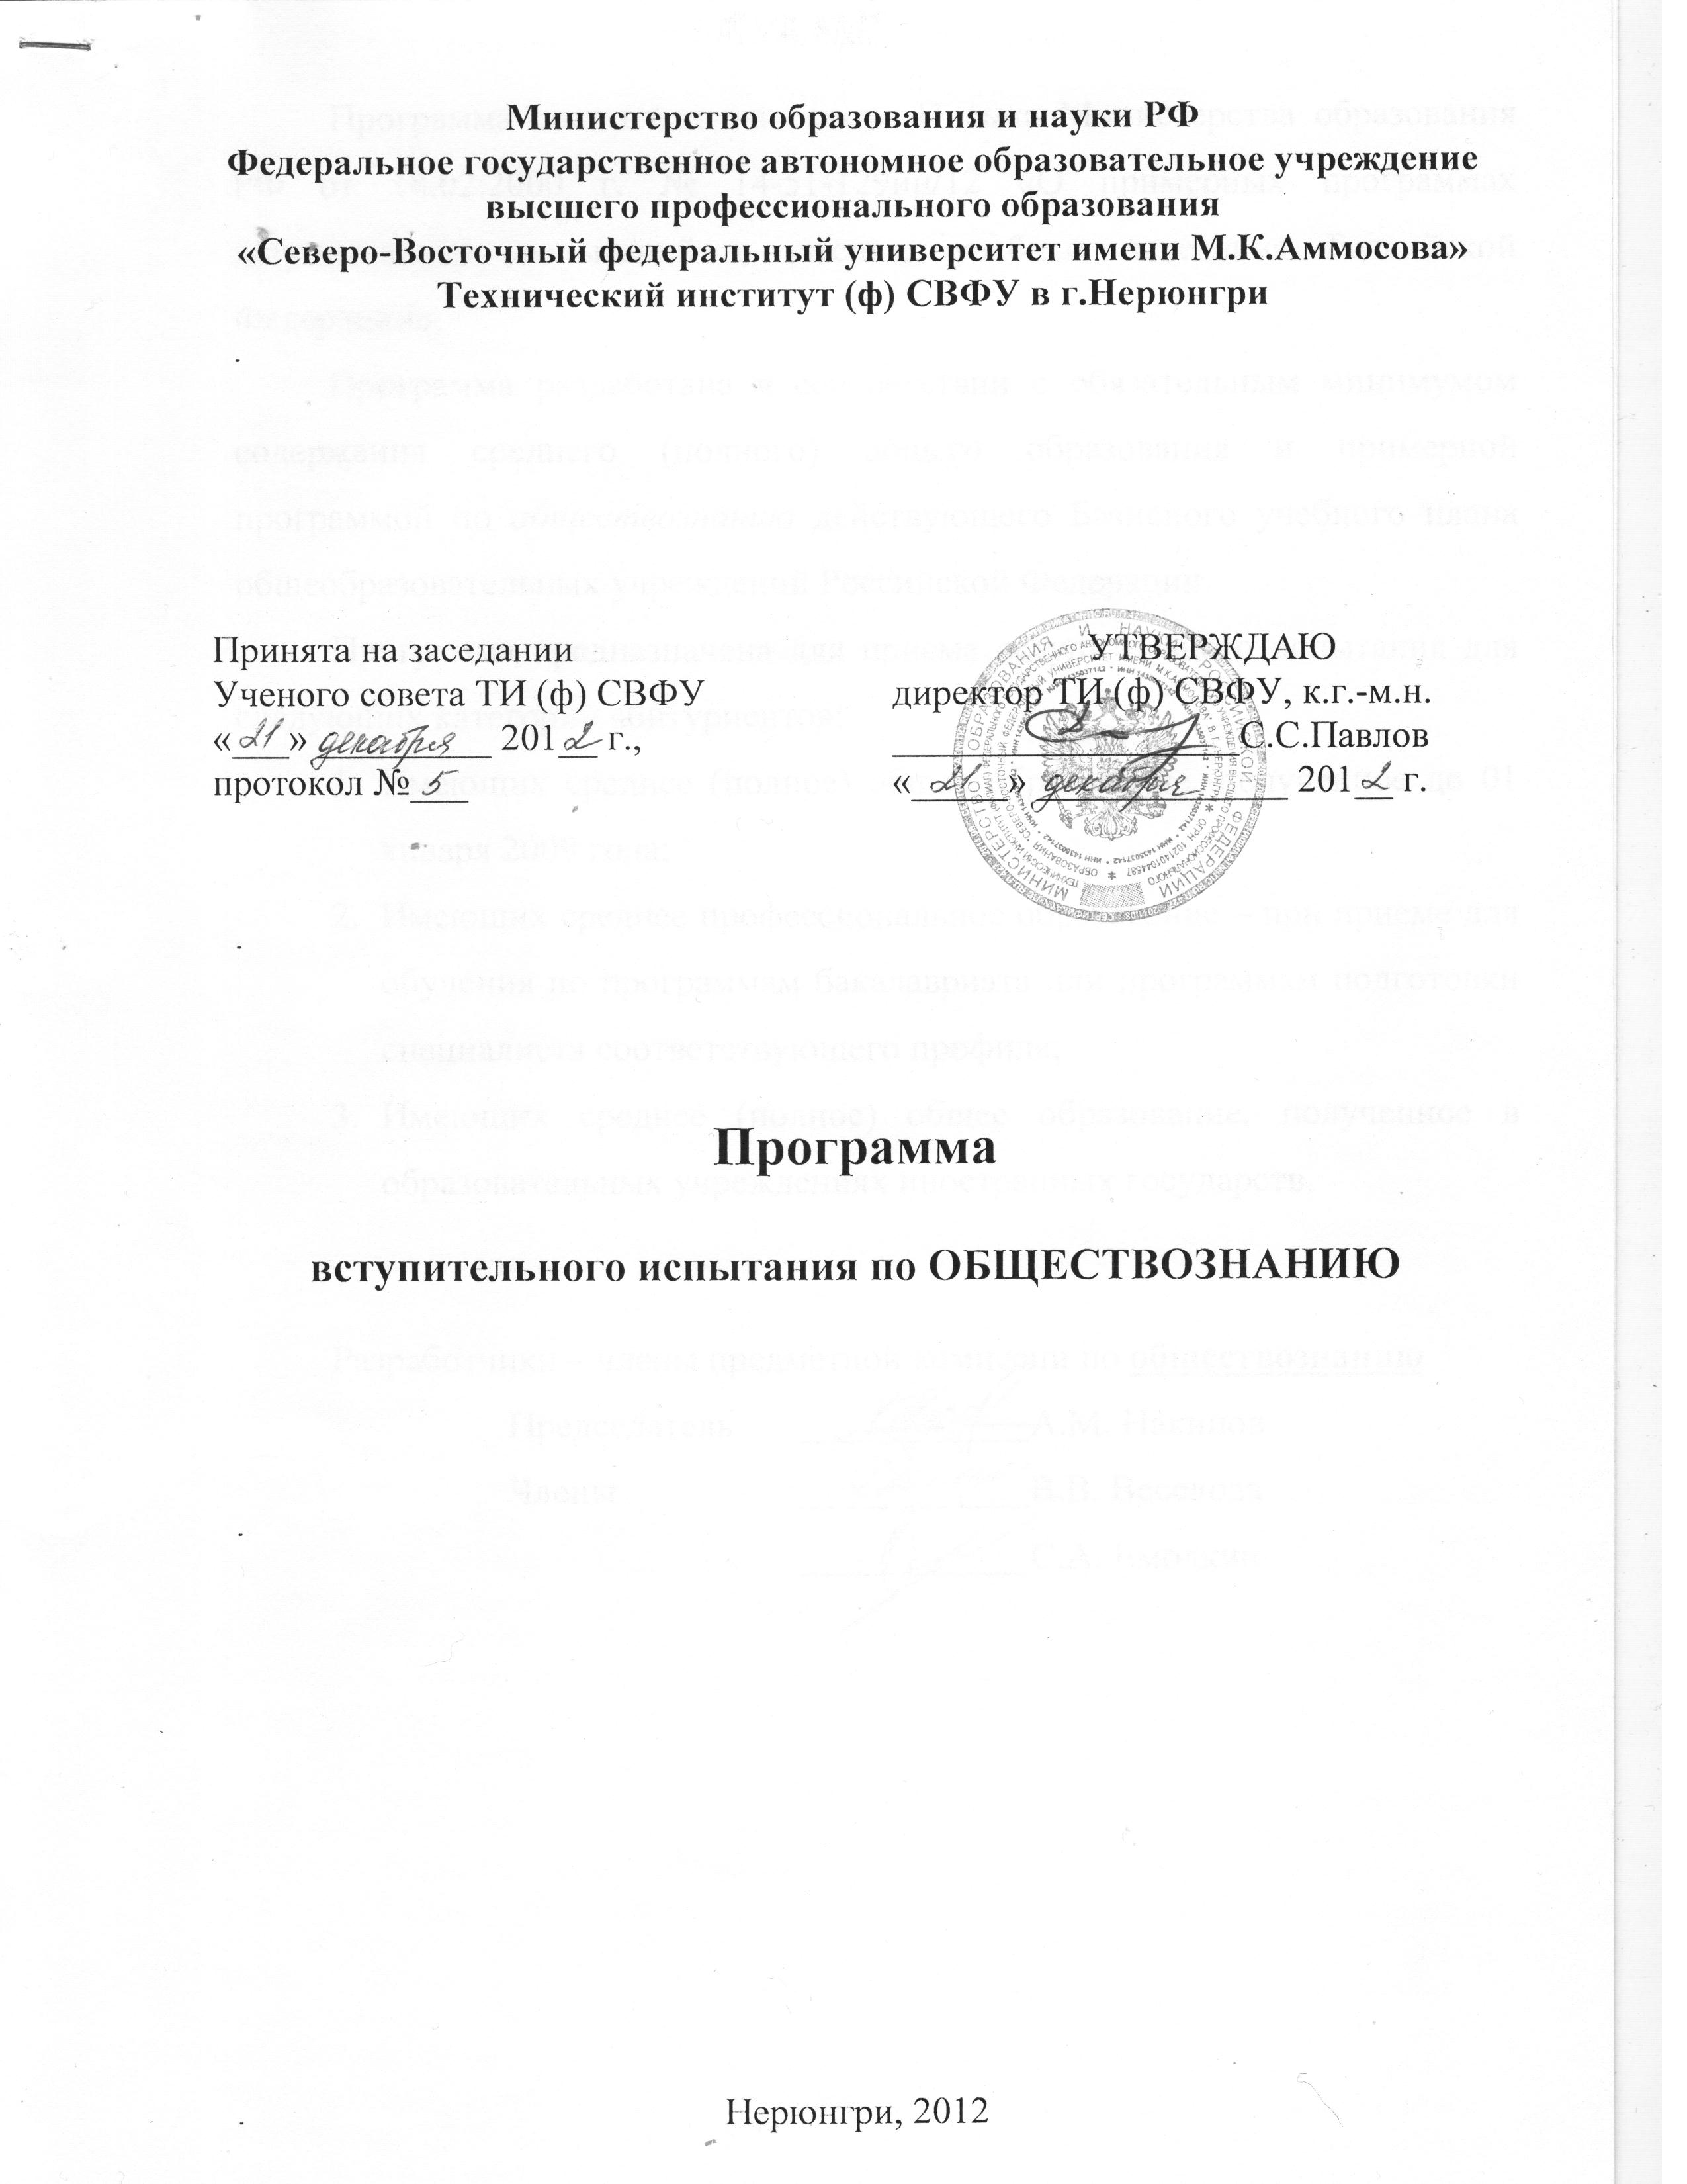

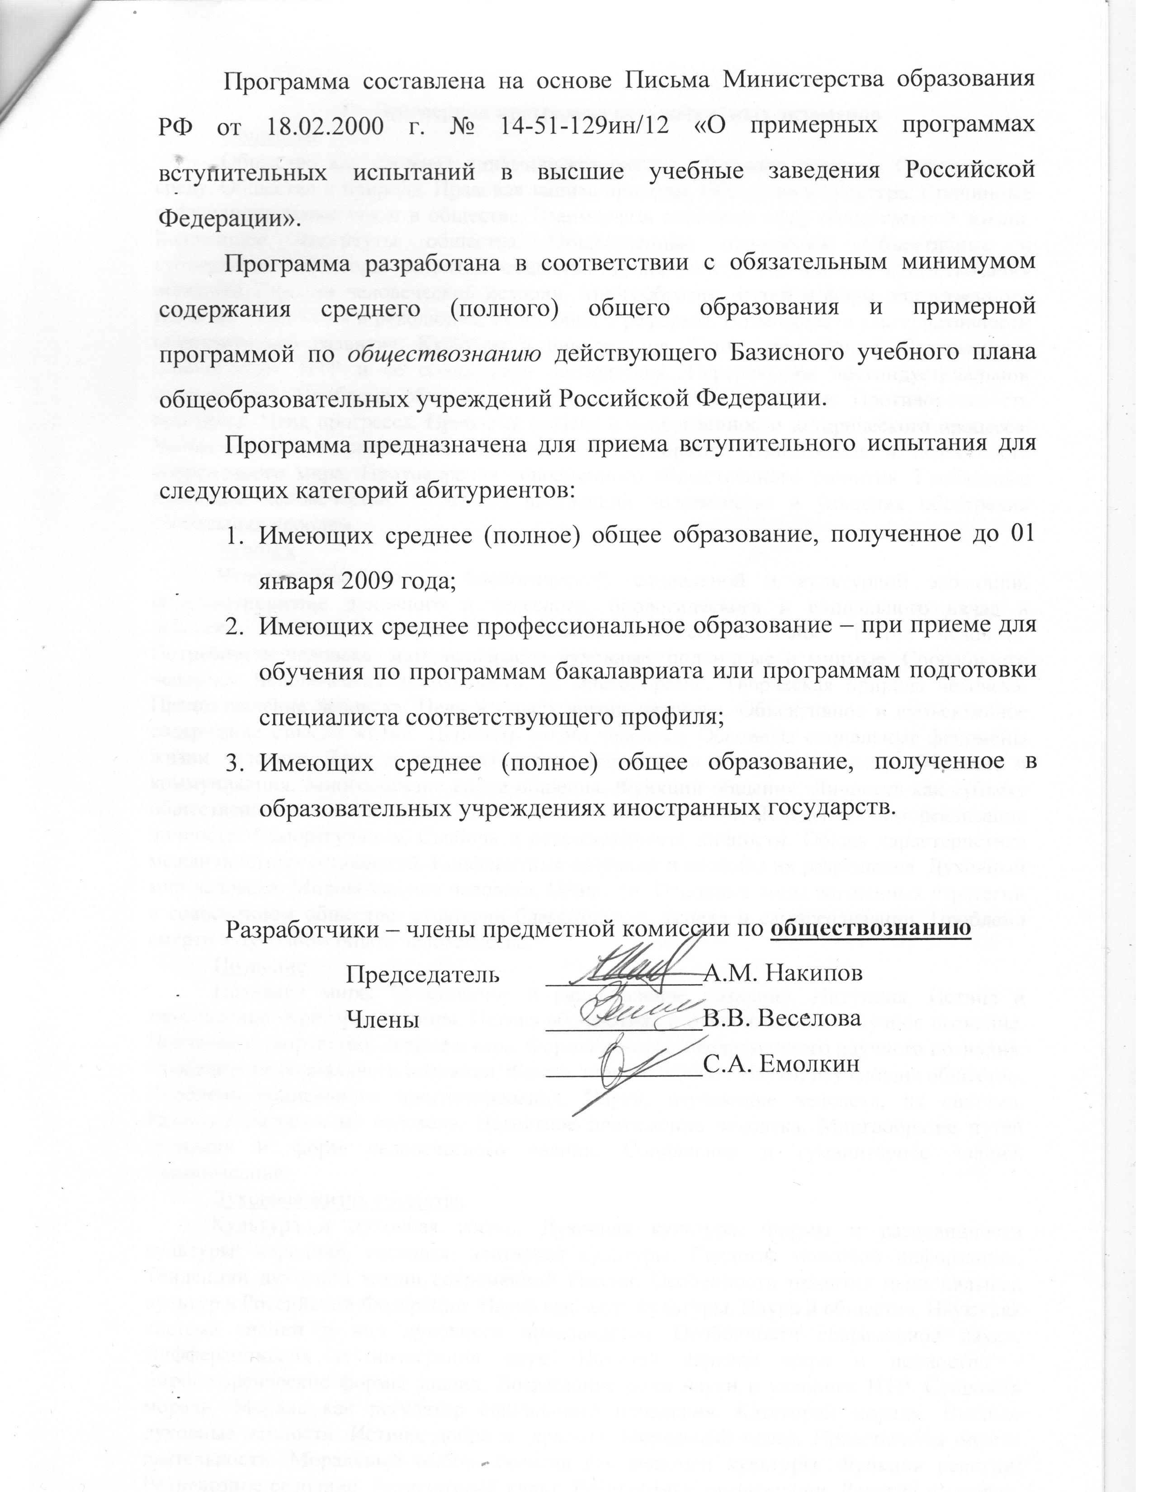

- Примерная программа вступительных экзаменов
Общество
Общество как сложная динамическая система. Влияние человека Окружающую среду. Общество и природа. Правовая защита природы. Общество и культура. Причинные и функциональные связи в обществе. Взаимосвязь основных сфер общественной жизни. Важнейшие институты общества. Общественные отношения. Объективные и субъективные факторы развития общества. Деятельность как способ существования общества Ступени человеческой истории. Многообразие путей и форм общественного развития. Эволюция и революция. Революция и реформы. Возможность альтернативности общественного развития. Культура и цивилизация. Типы цивилизации. Современные цивилизации. НТР и ее социальные последствия. Перспективы постиндустриальной цивилизации. Проблема общественного прогресса и его критериев. Противоречивость прогресса. Цена прогресса. Проблема смысла и направленности исторического процесса. Человечество как социальная общность. Многообразие. Взаимосвязь и целостность современного мира. Противоречия современного общественного развития. Глобальные проблемы человечества. Стратегия выживания человечества в условиях обострения глобальных проблем.
Человек
Человек как продукт биологической, социальной и культурной эволюции. Взаимоотношение духовного и телесного, биологического и социального начал в человеке. Сознание. Разум. Сознательное и бессознательное. Бытие человека. Потребности человека: материальные и духовные, подлинные и мнимые. Способности человека. Человеческая деятельность, ее многообразие. Творческая природа человека. Предназначение человека. Цель и смысл жизни человека. Объективное и субъективное содержание смысла жизни. Ценность жизни человека. Основные социальные феномены жизни человека. Труд и трудовая деятельность. Игра в жизни человека. Общение и коммуникация. Многообразие видов общения. Функции общения. Личность как субъект общественной жизни. Социализация и воспитание личности. Поведение. Самореализация личности. Саморегуляция. Свобода и ответственность личности. Общая характеристика межличностных отношений. Конфликтные ситуации и способы их разрешения. Духовный мир человека. Мировоззрение человека. Ценности. Основные типы жизненных стратегий в современном обществе: стратегии благополучия, успеха и самореализации. Проблема смерти в духовном опыте человечества.
Познание
Познание мира. Чувственное и рациональное познание. Интуиция. Истина и заблуждение. Критерии истины. Истина абсолютная и относительная. Научное познание. Познание и творчество. Знание и вера. Формы и методы современного научного познания. Особенности социального познания. Факты, теории, оценки. Науки, изучающие общество. Проблема социального прогнозирования. Науки, изучающие человека, их система. Развитие взглядов на человека. Целостное постижение человека. Многообразие путей познания и форм человеческого знания. Социальное и гуманитарное знание. Самопознание.
Духовная жизнь общества
Культура и духовная жизнь. Духовная культура. Формы и разновидности культуры: народная, массовая, элитарная культуры. Средства массовой информации. Тенденции духовной жизни современной России. Особенности развития национальных культур в Российской Федерации. Наука как часть культуры. Наука и общество. Наука как система знаний и вид духовного производства. Особенности современной науки. Дифференциация и интеграция наук. Научная картина мира и ценностно - мировоззренческие формы знания. Возрастание роли науки в условиях НТР. Сущность морали. Мораль как регулятор социального поведения. Категории морали. Высшие духовные ценности. Истина, добро и красота. Моральный идеал. Нравственная оценка деятельности. Моральный выбор. Религия как феномен культуры. Функции религии. Религиозное сознание. Религиозный культ. Религиозные организации. Религия и мораль. Религия в современном мире. Свобода совести и вероисповеданий. Искусство как вид духовного производства. Сущность искусства, его происхождение и основные формы. Искусство как эстетическая деятельность. Формы и основные направления искусства. Значение искусства для человека и человечества. Образование в системе духовного производства. Цели и функции образования в современном мире. Основные элементы системы образования. Образование как ценность. Самообразование. Значение образования для самореализации.
Экономика
Экономика: наука и хозяйство, теория и практика. Потребности и ресурсы: проблемы выбора. Роль экономики в жизни общества. Типы экономических систем, их отличительные признаки. Виды экономических отношений. Экономический цикл, его основные фазы. Экономический рост. Экономическое содержание собственности. Формы и отношения собственности. Разгосударствление и приватизация. Частная собственность на землю и ее экономическое значение. Экономическая деятельность. Общая характеристика сферы производства и сферы услуг. Производство: структура, факторы, виды. Измерители экономической деятельности. Экономика производителя. Предпринимательство: сущность, функции, виды. Рынок как особый институт, организующий социально - экономическую систему общества. Многообразие рынков. Конкуренция. Спрос и предложение. Обмен. Специализация. Россия в условиях рыночных отношений. Деньги, их функции. Банки, инфляция. Государство и экономика. Экономические функции и задачи государства. Экономическая политика. Государственный бюджет. Государственный долг. Бюджетно - налоговое и денежно - кредитное регулирование экономики. Налоги, их виды и функции. Мировая экономика. Россия в системе международных экономических отношений. Международное разделение труда и международная торговля. Экономическое сотрудничество и интеграция. Экономика потребителя. Права потребителя, их защита. Уровень жизни. Прожиточный минимум. Рынок труда. Занятость и безработица. Экономическая культура. Экономическая свобода и социальная ответственность. Культура производства и потребления. Нравственно - правовые основы экономических отношений. Экономический интерес, экономическая свобода и социальная ответственность хозяйственного субъекта.
Социальные отношения
Социальная структура общества, ее элементы. Социальные отношения и взаимодействия. Социальные изменения. Многообразие социальных групп. Неравенство и социальная стратификация. Личный и социальный статус. Социальные роли. Социальная мобильность. Социальные процессы в современной России. Понятие о малой группе. Групповые нормы и санкции. Социальные нормы. Элементы социального поведения. Отклоняющееся поведение. Социальный контроль и самоконтроль. Этнические общности. Межнациональные отношения. Национализм. Межнациональные конфликты и пути их преодоления. Национальная политика. Семья как социальный институт и малая группа. Тенденции развития семьи в современном обществе. Семейно - демографическая структура общества. Брак. Правовые основы семьи и брака. Правовой статус ребенка. Молодежь как социальная группа. Молодежная субкультура. Проблемы молодежи в условиях социальных перемен. Молодежь как субъект социального развития. Социальный конфликт и пути его разрешения. Экстремизм. Компромисс. Толерантность. Социальное законодательство. Социальная политика.
Политика
Политика, ее роль в жизни общества. Структура политической сферы.Власть, ее происхождение и виды. Политический режим. Типы политических режимов: тоталитарный, авторитарный, демократический. Политическая система общества. Государство, его признаки, формы, функции. Государственный аппарат. Избирательные системы. Политическая жизнь современной России. Гражданское общество, его основные черты. Правовое государство, его сущность и основные принципы. Верховенство права. Местное самоуправление. Соотношение правового государства и гражданского общества. Политическая идеология и ее структура. Функции политической идеологии. Различия и взаимодействие политической идеологии и политической психологии. Политическая идеология и политическая деятельность. Политическая культура. Типы политической культуры. Функции политической культуры. Пути и формы политической социализации личности.
Право
Право в системе социальных норм. Роль права в жизни человека, общества, государства. Система права: основные отрасли, институты, отношения. Источник права. Правовые акты. Публичное и частное право. Правоотношения. Правонарушения. Юридическая ответственность и ее виды. Правовая культура. Международные документы по правам человека. Всеобщая декларация прав человека. Социально - экономические, политические и личные права и свободы. Система судебной защиты прав человека. Международное гуманитарное право. Государственное право. Конституция в иерархии нормативных актов. Конституция Российской Федерации об основах конституционного строя. Закрепление в Конституции общепринятых международных стандартов прав человека. Структура высшей государственной власти в Российской Федерации. Федерация и ее субъекты. Гражданин, гражданство и государство. Участие граждан в политике и управлении. Политические организации. Многопартийность. Правовая культура. Основные признаки и значение юридической ответственности. Признаки и виды правонарушений. Проступок и преступление. Административное право. Органы государственного управления. Административная ответственность. Гражданское право. Право собственности юридических и физических лиц. Обязательства в гражданском праве. Трудовое право. Трудовой договор. Формы и виды оплаты труда. Заработная плата. Трудовая дисциплина. Трудовые споры и порядок их разрешения. Уголовное право. Преступление и наказание в уголовном праве. Ответственность за преступления против личности. Уголовная ответственность за другие виды преступлений. Правоохранительные органы.

- Регламент проведения

Кол-во часов, отведенное на экзамен: | 2,5 часа
Перечень дополнительных устройств, которыми разрешается пользоваться во время экзамена: | Линейка, экономическая карта РФ, глобус, Конституция РФ
Запрещено к использованию на экзамене: | Мобильные телефоны; электронно-вычислительные устройства и электронные справочные материалы и т.д.
Дополнительно, по усмотрению предметной комиссии: | -
При нарушении правил и отказе в их соблюдении экзаменатор вправе удалить с экзамена абитуриента с указанием причины удалении в протоколе проведения экзамена.

- Содержание курса (темы)
Раздел 1
Тема 1 | Общество и его законы
Тема 2 | Происхождение государства
Тема 3 | Общественный прогресс
Тема 4 | Общие черты и особенности различных цивилизаций
Тема 5 | Культура: понятия, виды
Раздел 2:
Тема 1 | Экономическая жизнь общества
Тема 2 | Производство
Тема 3 | Взаимосвязь истории общества и природы
Тема 4 | Рыночная экономика
Тема 5 | Деньги. Функции денег
Раздел 3:
Тема 1 | Социальная сфера и духовная жизнь общества
Тема 2 | Эстетическое сознание
Тема 3 | Моральное сознание
Тема 4 | Мировоззрение
Тема 5 | Типы религий: мировые религии

- Критерии оценивания
Общее количество баллов должно соответствовать 100.
№ вопроса | Кол-во баллов на 1 вопрос | Общее количество баллов
1-20 | 3 | 60
21-30 | 2 | 20
31-50 | 1 | 20
 |  | 100

- Список рекомендуемой литературы для подготовки к экзамену

1. Глазунов М.Н, Гобозов И.А. и др Обществознание: учеб. пособие /М.Н. Глазунов (и др) 0-28 под. ред М.Н. Марченко. – М. : ТК. Велби, изд-во Проспект. 2006 – 402 с.
2. Поляков Л.В., В.В. Федоров (и др). Обществознание. Глобальный мир в XXI веке. 11 класс : 0-28 учеб. для для общеобразоват, учреждений: с вкладышем / (Л.В. Поляков, В. В. Фёдоров и др) под редакцией Полякова Л.В. – 2-е изд., доп. –М, : Просвещение 2008 – 288 с.

Сертификат соответствия № 0179445 от 17.05 2011 по 17.05 2014. Система сертификации ГОСТ Р Федеральное агентство по техническому регулированию и метродологии. Программный продукт «Банк тестовых заданий» по учебному предмету «Обществознание» для итоговой аттестации.

